Министерство образования и науки РФ

Федеральное автономное бюджетное образовательное учреждение высшего образования

«Омский государственный технический университет»

|  |  |
| --- | --- |
| Факультет (институт) | *Информационных технологий и компьютерных систем* |
|  |  |
| Кафедра | *Прикладная математика и фундаментальная информатика* |
|  |  |

**Лабораторная работа 2**

|  |  |
| --- | --- |
| по дисциплине | ***Алгоритмизация и программирование*** |
|  |  |
| на тему | Разработка программы «Расчет и построение графиков функций, решение нелинейного уравнения и вычисление интеграла» |

Пояснительная записка

|  |  |  |  |  |  |  |  |  |  |  |
| --- | --- | --- | --- | --- | --- | --- | --- | --- | --- | --- |
|  |  |  | **Студента** | | Кокорина Артёма Владимировича | | | | | |
|  |  |  |  | | фамилия, имя, отчество полностью | | | | | |
|  |  |  | Курс | *1* |  | Группа | | ФИТ-**231** | | |
|  |  |  |  |  |  | |  |  | |  |
|  | | | **Направление (специальность)** | | | | | ***02.03.02*** | | |
|  | | | *Фундаментальная информатика и информационные технологии* | | | | | | | |
|  |  |  | код, наименование | | | | | | | |
|  |  |  | Руководитель | | ***ст. преподаватель*** | | | | | |
|  |  |  | ученая степень, звание | | | | | |
|  |  |  | ***Федотова И.В.*** | | | | | | | |
|  |  |  | фамилия, инициалы | | | | | | | |
|  |  |  | Выполнил | |  | | | | | |
|  |  |  | дата, подпись студента | | | | | |
|  |  |  |  | | | | | | | |
|  |  |  |  | | | | | |  | |

|  |  |  |  |  |  |
| --- | --- | --- | --- | --- | --- |
|  |  |  |  |  |  |

Омск 2023

Содержание

1. ЗАДАНИЕ 3

2. ОБЩАЯ СХЕМА АЛГОРИТМА 4

3. ТЕКСТ ПРОГРАММЫ НА C# 6

4. ПРИМЕР РАБОТЫ 7

5. СПИСОК ИСПОЛЬЗОВАННОЙ ЛИТЕРАТУРЫ 8

**1. ЗАДАНИЕ**

Разработать схему алгоритма, написать и отладить программу для расчёта формулы для разных входных данных x1 и x2.

**2. ОБЩАЯ СХЕМА АЛГОРИТМА**

Лабораторная работа работа объединяет следующие задачи:

* Ввод переменных x1, x2, a, b;
* Вычисление формулы для двух разных x;
* Вывод двух переменных, зависящих от x.

Для управления выполнения задач была разработана программа, в котором при вводе четырёх переменных выдаётся две строки после формульных преобразований. Общая схема алгоритма представлена на рисунке 1

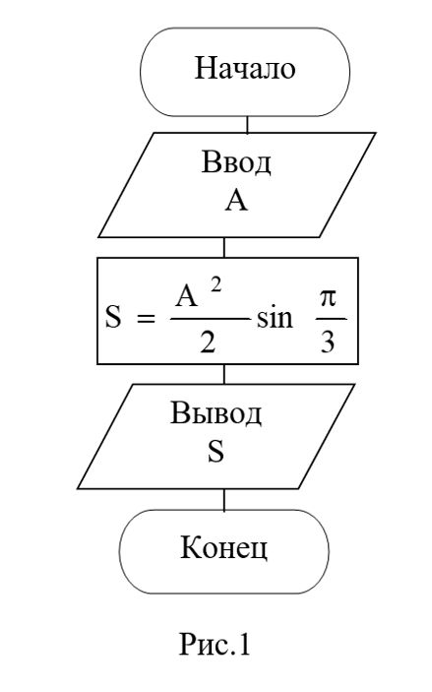

**y1, y2**

**X1, X2, a, b**

Рисунок 1 – Общая схема алгоритма

**3. ТЕКСТ ПРОГРАММЫ НА C#**

**using System;**

**class HelloWorld {**

**static void Main() {**

**double x1=Convert.ToDouble(Console.ReadLine()); //Задание переменной x1**

**double x2=Convert.ToDouble(Console.ReadLine()); //Задание переменной x2**

**double a=Convert.ToDouble(Console.ReadLine()); //Задание переменной a**

**double b=Convert.ToDouble(Console.ReadLine()); //Задание переменной b**

**double y=Math.Exp(x1*(-a))*Math.Pow(a*x1+b*Math.Sin(2*x1), (1.0 / 3.0)); //формула для x=x1**

**Console.WriteLine(y); //Вывод y для x=x1**

**y=Math.Exp(x2*(-a))*Math.Pow(a*x2+b*Math.Sin(2*x2), (1.0 / 3.0)); //формула для x=x2**

**Console.WriteLine(y); //Вывод y для x=x2**

**}**

**}**

**4. ПРИМЕР РАБОТЫ**

На рисунке 2 представлена работа программы. На вывод даются два разных x, a и b. На вывод выдаётся две строки. Первая выдаёт значение y для x1. Вторая выдаёт значение y для x2

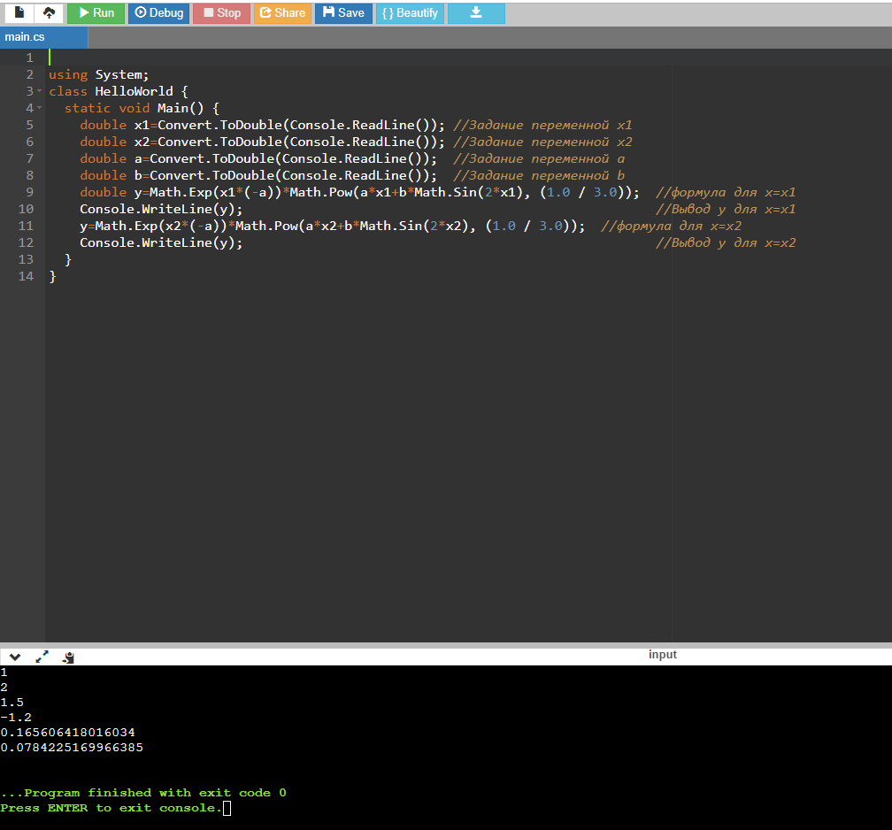

Рисунок 2 – Работа программы

**5. СПИСОК ИСПОЛЬЗОВАННОЙ ЛИТЕРАТУРЫ**

1) Шафеева, О.П. Программирование на языке СИ. Методические указания к лабораторным работам – Омск: издательство ОмГТУ, 2008.